Edad 24 años

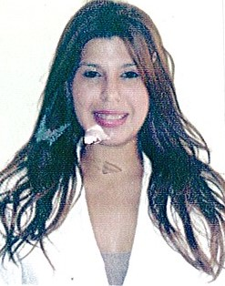

***DARIANNY ANDREA SANCHEZ VILCHEZ***

Nacionalidad Venezolana

Teléfono: 507 64221954

E-mail [dariannysanchezvilchez@gmail.com](mailto:dariannysanchezvilchez@gmail.com)

Dirección: Av manuel espinosa batista frente a la universidad de

panama.

**ABOGADA**

**HABILIDADES**

* Capacidad para integrarse y conformar equipos de trabajo efectivos.
* Potencial de Liderazgo, interactividad y manejo de Personal.
* Facilidad para el aprendizaje de nuevos procesos.
* Alto sentido de la responsabilidad, puntualidad y cooperación.
* Habilidad para relacionarse, participar y comunicarse.
* Capacidad organizadora, coordinadora y de planificación.
* análisis e iniciativa para resolución de problemas.

**MANEJO DE PAQUETES INFORMATICOS**

* Bajo el ambiente Windows, Word, Power Point.

**FORMACION ACADEMICA**

* **ESTUDIOS UNIVERSITARIO**

Universidad Rafael Belloso Chacin (URBE)

* **TÍTULO:**

ABOGADA

* **MEDIA Y DIVERSIFICADA:**

Liceo U.E Dr Jose Maria Vargas

* **TÍTULO:**

BACHILLER EN CIENCIAS

* **EDUCACIÓN BÁSICA**

Colegio U.E Dr Jose Maria Vargas

**DOCUMENTOS**

* Pasaporte Nº 139243389

**EXPERIENCIA LABORAL**

**PASANTÍAS**

**TRIBUNAL SUPREMO DE JUSTICIA (T.S.J) 2013-2014**

* **Periodo de trabajo:** Libre ejercicio de mi profesión en materia penal civil y laboral 2014-2016
* **Garotas** tienda de ropa, cargo: vendedora 2009
* **Hidromaticos de Cecilio acosta cargo:vendedora 2011-2012**
* **Hidromaticos de Cecilio acosta cargo: área administrativa 2012-2014**

**REFERENCIAS**

**Alexandra acosta**

**Estados unidos**

**Teléfono**: 14073606523

**Yaskelys pirela**

**venezuela**

**Teléfono**: 17863285192